**TRƯỜNG ĐẠI HỌC THUỶ LỢI**

**KHOA CÔNG NGHỆ THÔNG TIN**



**BÁO CÁO BÀI TẬP LỚN MÔN HỌC**

**CÔNG NGHỆ PHẦN MỀM**

***Đề tài: WEBSITE QUẢN LÝ THƯ VIỆN SÁCH***

**Nhóm sinh viên thực hiện: Nhóm 64HTTT1-4**

**Thành viên nhóm:** Phạm Thùy Dung

Trần Văn Minh Quốc

Phạm Công Minh

Phạm Công Tiến

Phan Văn Khải

Bùi Minh Phúc

Trần Công Minh

**Giảng viên hướng dẫn*:***

***Hà Nội, tháng 12 năm 2023***

NHIỆM VỤ 3/4: SPRINT 1/2

# **I. Tài liệu đặc tả yêu cầu phần mềm**

## 1.1 Biểu đồ Phân rã chức năng (FDD)

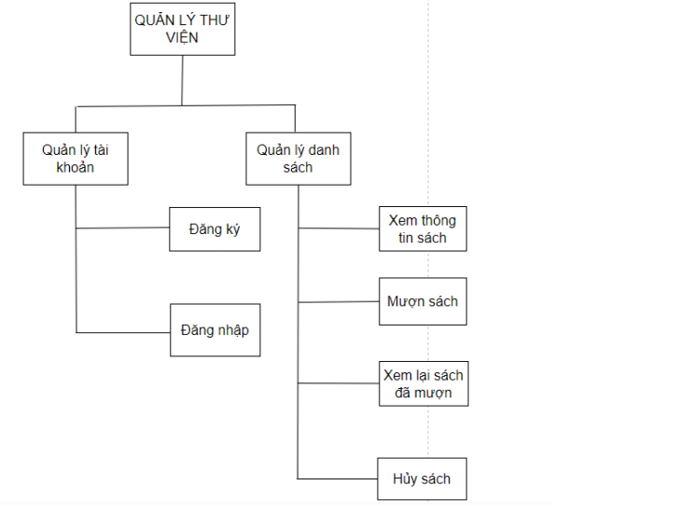

## 1.2 Biểu đồ Luồng dữ liệu (DFD)

### 1.2.1 DFD Đăng ký

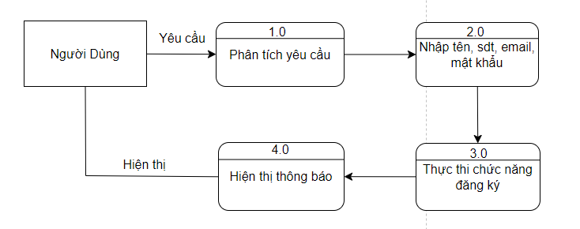

### 1.2.2 DFD Đăng nhập

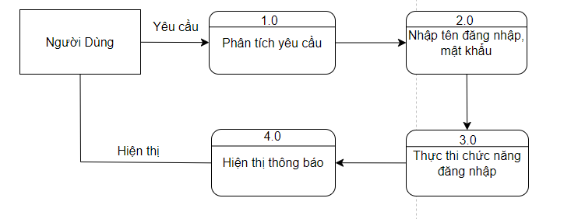

### 1.2.3 DFD Xem thông tin sách

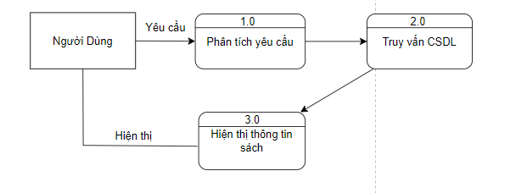

### 1.2.4 DFD Mượn sách

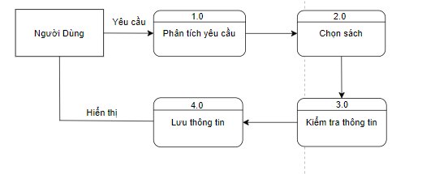

### 1.2.5 DFD Xem lại sách đã mượn

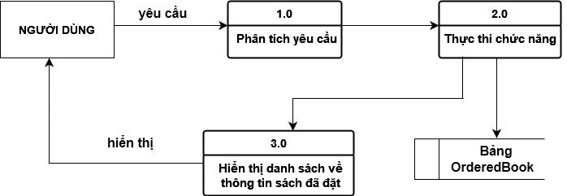

### 1.2.6 DFD Hủy sách

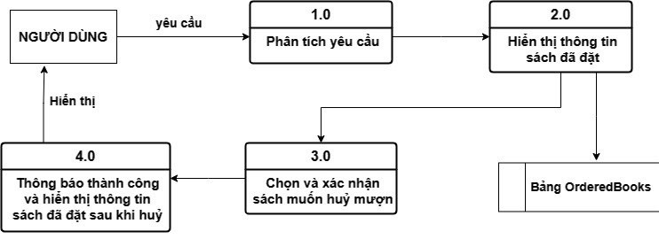

## 1.3 Sơ đồ Use case tổng quát

## 1.4 Miêu tả chi tiết các Use cases

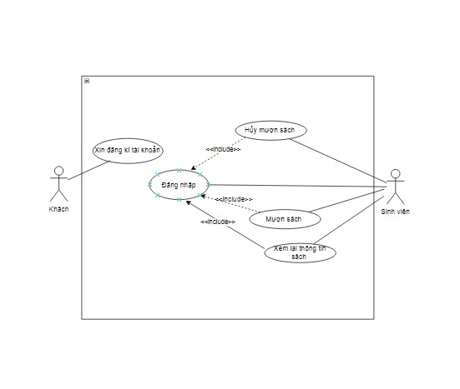

### 1.4.1 Use case Đăng ký

|  |  |  |  |
| --- | --- | --- | --- |
| Use Case ID | 01 | | |
| Use Case Name | Đăng ký | | |
| Created By: | … | Last Updated By | … |
| Date Created: | … | Date Last Updated | … |

|  |  |
| --- | --- |
| Actor | Người dùng |
| *Description* | Chức năng đăng ký cho phép người dùng đăng ký để tạo tài khoản vào quản lý sách thư viện |
| *Trigger* | Chức năng này được sử dụng khi người dùng lai click vào nút “Sign up” |
| *Pre-conditions* | Người dùng truy cập vào website |
| *Post conditions* | Người dùng đăng ký thành công |
| *Flow of Events* | 1. Người dùng truy đăng nhập vào website  2. Người dùng chọn “Sign up”  3. Hệ thống hiển thị giao diện nhập tên, email, mật khẩu  4. Người dùng nhập tên, email, mật khẩu và chọn “Sign up”  5. Hệ thống hiển thị thông báo đăng ký thành công và yêu cầu người dùng xác thực tài khoản  6. Người dùng click vào link xác thực được gửi trong mail  7. Hệ thống hiển thị giao diện xác thực tài khoản thành công |

### 1.4.2 Use case Đăng nhập

…

|  |  |  |  |
| --- | --- | --- | --- |
| Use Case ID | 02 | | |
| Use Case Name | Đăng nhập | | |
| Created By: | … | Last Updated By | … |
| Date Created: | … | Date Last Updated | … |

|  |  |
| --- | --- |
| Actor | Người dùng sử dụng website |
| *Description* | Chức năng đăng nhập cho phép người dùng đăng nhập  vào hệ thống quản lý thư viện |
| *Trigger* | Chức năng này được sử dụng khi khách hàng click vào nút “Log in” |
| *Pre-conditions* | Người dùng truy cập vào website |
| *Post conditions* | Người dùng đăng nhập thành công |
| *Flow of Events* | 1. Người dùng truy cập vào website  2. Người dùng chọn “Log in”  3. Hệ thống hiển thị giao diện nhập tên hoặc email, mật khẩu  4. Người dùng nhập tên hoặc email, mật khẩu và chọn “Log in”  5. Hệ thống hiển thị thông báo đăng nhập thành công  6. Hệ thống hiển thị giao diện tài khoản đăng nhập thành công  7. Người dùng được chuyển đến trang chủ website |

### 1.4.3 Use case Xem thông tin sách

|  |  |  |  |
| --- | --- | --- | --- |
| Use Case ID | 03 | | |
| Use Case Name | Xem thông tin sách | | |
| Created By: | Trần Công Minh | Last Updated By | Trần Công Minh |
| Date Created: | 13/12/2023 | Date Last Updated | 14/12/2023 |

|  |  |
| --- | --- |
| Actor | Người dùng |
| *Description* | Cho phép người dùng xem thông tin của một cuốn sách cụ thể trong thư viện. |
| *Trigger* | Chức năng này được sử dụng khi độc già click vào nút “Xem thông tin sách” |
| *Pre-conditions* | Người dùng truy cập vào website |
| *Post conditions* | Người dùng xem được thông tin sách |
| *Flow of Events* | 1. Người dùng truy cập vào trang web quản lý sách thư viện.  2. Người dùng nhập mã số sách hoặc tên sách vào ô tìm kiếm.  3. Hệ thống hiển thị danh sách các cuốn sách phù hợp với yêu cầu tìm kiếm.  4. Người dùng chọn một cuốn sách để xem thông tin.  5. Hệ thống hiển thị thông tin chi tiết của cuốn sách, bao gồm:  * Mã số sách  * Tên sách  * Tác giả  * Nhà xuất bản  * Năm xuất bản  * Số trang  * Giá tiền  * Mô tả nội dung  6. Người dùng có thể tải về thông tin của cuốn sách. |

### 1.4.4 Use case Mượn sách

|  |  |  |  |
| --- | --- | --- | --- |
| Use Case ID | 04 | | |
| Use Case Name | Mượn sách | | |
| Created By: | Trần Công Minh | Last Updated By | Trần Công Minh |
| Date Created: | 13/12/2023 | Date Last Updated | 14/12/2023 |

|  |  |
| --- | --- |
| Actor | Người dùng |
| *Description* | Cho phép người dùng có thể mượn một cuốn sách từ thư viện |
| *Trigger* | Chức năng này được sử dụng khi độc già click vào nút “Mượn sách” |
| *Pre-conditions* | Người dùng truy cập vào website |
| *Post conditions* | Người dùng mượn được sách muốn mượn |
| *Flow of Events* | 1. Người dùng truy cập vào trang web quản lý sách thư viện.  2. Người dùng đăng nhập bằng tài khoản của mình.  3. Người dùng tìm kiếm cuốn sách cần mượn.  4. Người dùng chọn cuốn sách cần mượn và nhấn nút "Mượn".  5. Hệ thống kiểm tra điều kiện mượn sách của người dùng, bao gồm:  * Người dùng đã đăng ký thành viên thư viện chưa?  * Người dùng có còn hạn mượn sách không?  * Số lượng sách mà người dùng đang mượn chưa vượt quá giới hạn?  * Sách cần mượn còn sẵn không?  6. Nếu điều kiện mượn sách thỏa mãn, hệ thống sẽ tạo phiếu mượn sách và in ra cho người dùng.  7. Người dùng ký tên vào phiếu mượn sách và nộp cho thủ thư.  8. Thủ thư kiểm tra phiếu mượn sách và xác nhận cho phép mượn sách.  9. Thủ thư thu tiền đặt cọc của người dùng (nếu có).  10. Thủ thư giao sách cho người dùng. |

### 1.4.5 Use case Xem lại sách đã mượn

|  |  |  |  |
| --- | --- | --- | --- |
| Use Case ID | 05 | | |
| Use Case Name | Xem lại sách đã mượn | | |
| Created By: | … | Last Updated By | … |
| Date Created: | … | Date Last Updated | … |

|  |  |
| --- | --- |
| Actor | Người dùng |
| *Description* | Chức năng xem lại thông tin cho phép người dùng xem lại thông tin sách mình đã mượn |
| *Trigger* | Chức năng này được sử dụng khi người dùng click vào nút “ Xem sách đã mượn ” |
| *Pre-conditions* | Người dùng truy cập vào website |
| *Post conditions* | Người dùng xem lại thông tin sách thành công |
| *Flow of Events* | 1. Người dùng truy cập vào website. 2. Người dùng chọn “ Xem sách đã mượn ”. 3. Hệ thống hiển thị giao phần danh sách mà người dùng đã mượn sách. 4. Người dùng nhập mã sách, tên sách đã mượn và chọn nút. 5. Hệ thống hiển thị thông tin sách đã mượn mà người dùng muốn xem. |

### 1.4.6 Use case Hủy sách

|  |  |  |  |
| --- | --- | --- | --- |
| Use Case ID | 06 | | |
| Use Case Name | Huỷ sách | | |
| Created By: | Trần Công Minh | Last Updated By | 14/12/2023 |
| Date Created: | 13/12/2023 | Date Last Updated | 14/12/2023 |

|  |  |
| --- | --- |
| Actor | Người dùng |
| *Description* | Cho phép người dùng huỷ việc mượn một cuốn sách từ thư viện. |
| *Trigger* | Chức năng này được sử dụng khi thủ thư click vào nút “Hủy mượn sách” |
| *Pre-conditions* | Người dùng truy cập vào website |
| *Post conditions* | Người dùng huỷ mượn sách không muốn mượn nữa |
| *Flow of Events* | 1. Người dùng truy cập vào trang web quản lý sách thư viện.  2. Người dùng đăng nhập bằng tài khoản của mình.  3. Người dùng tìm kiếm phiếu mượn sách cần hủy.  4. Người dùng chọn phiếu mượn sách cần hủy và nhấn nút "Hủy".  5. Hệ thống sẽ kiểm tra tình trạng phiếu mượn sách, bao gồm:  * Phiếu mượn sách còn đang trong thời hạn mượn?  * Sách đã được trả chưa?  6. Nếu phiếu mượn sách đáp ứng các yêu cầu hủy mượn sách, hệ thống sẽ huỷ phiếu mượn sách khỏi hệ thống. |

### 

## 1.5 Sơ đồ Trình tự (SD)

### 1.5.1 SD Đăng ký

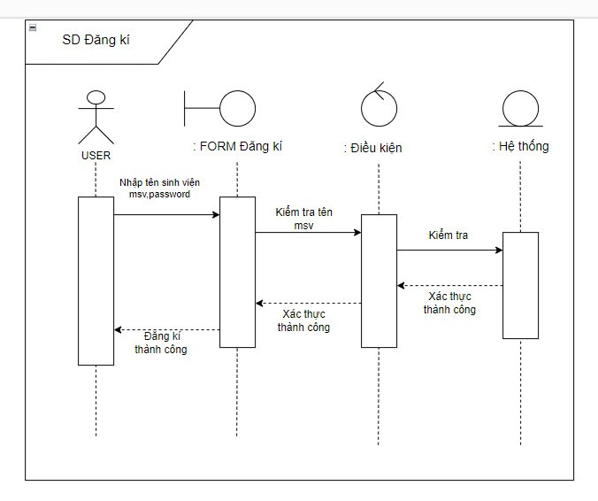

1.5.2 SD Đăng nhập

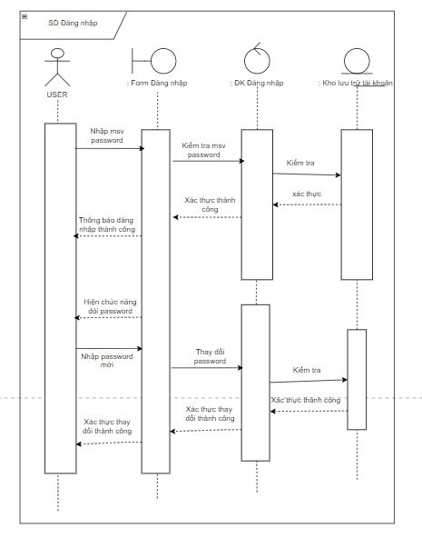

### 1.5.3 SD Xem thông tin sách

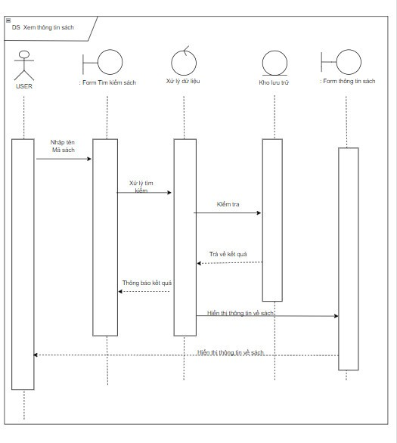

1.5.4 SD Mượn sách

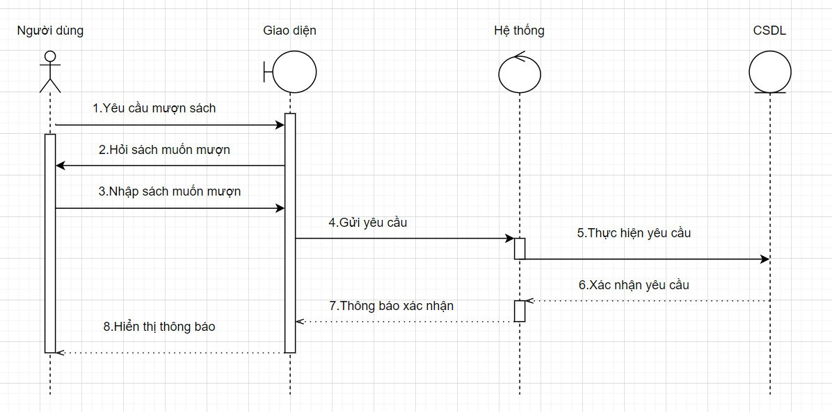

1.5.5 SD Xem lại sách đã mượn.

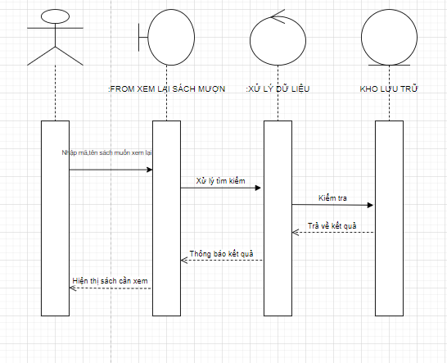

### 1.5.6 SD Hủy sách

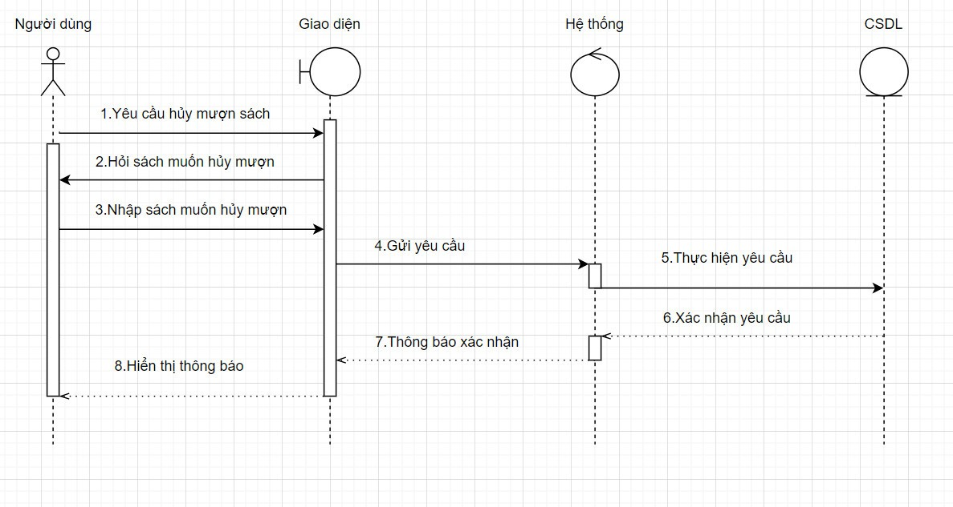

## 1.6 Biểu đồ quan hệ thực thể (ERD)

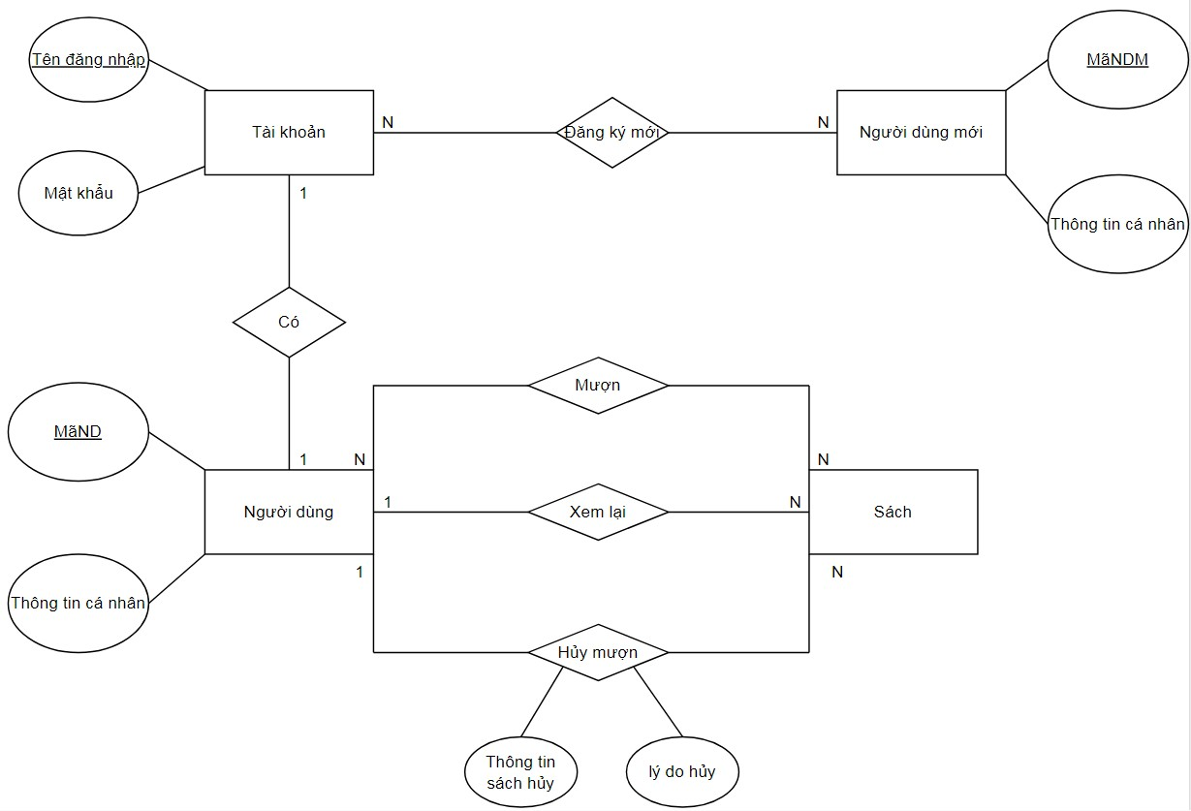

# **II. Thiết kế phần mềm**

## 1. **Thiết kế Kiến trúc**

<< HÌNH VẼ MINH HOẠ VÀ GIẢI THÍCH CÁC THÀNH PHẦN TRONG KIẾN TRÚC CỦA PHẦN MỀM >>

## 2. **Thiết kế Hướng đối tượng**

<< NẾU PHẦN MỀM ĐƯỢC PHÁT TRIỂN THEO HƯỚNG ĐỐI TƯỢNG THÌ VẼ HÌNH MINH HOẠ VÀ GIẢI THÍCH CÁC LỚP, CŨNG NHƯ MỐI LIÊN HỆ GIỮA CÁC LỚP >>

VÍ DỤ

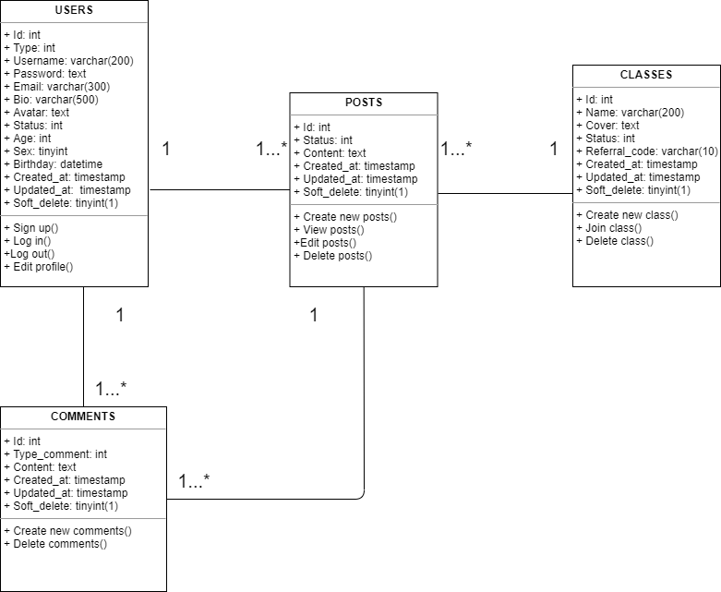

## 3. **Thiết kế Dữ liệu**

<<DỰA VÀO BIỂU ĐỒ QUAN HỆ THỰC THỂ Ở TRÊN>>

### 3.1 Các thực thể và thuộc tính

* **users**(id, username, password, email, bio, avatar, status, type, age, sex, birthday, created_at, updated_at, soft_delete)
* **posts**(id, status, content, created_at, updated_at, soft_delete)
* **classes**(id, name, cover, status, referral_code, created_at, updated_at, soft_delete)
* **comments**(id, type_comment, content, created_at, updated_at, soft_delete)

### 3.2 Mối liên kết

* **users** và **posts** là liên kết 1 - n
* **users** và **classes** là liên kết m - n
* **users** và **comments** là liên kết 1 - n
* **posts** và **comments** là liên kết 1 - n
* **classes** và **posts** là liên kết 1 - n

### 3.3 Chuyển sang quan hệ

* Liên kết 1 - N → Khóa chính của quan hệ bên một trở thành khóa ngoại của quan hệ bên nhiều.
* Liên kết M - N → Tạo bảng quan hệ mới, chuyển khóa chính của hai quan hệ phía M và N thành khóa ngoại của quan hệ mới. Khóa chính của quan hệ mới là sự kết hợp của hai khóa ngoại.

Kết quả:

* **users**(id, username, password, email, bio, avatar, status, type, age, sex, birthday, created_at, update_at, soft_delete)
* **posts**(id, status, content, created_at, updated_at, soft_delete, owner_id, class_id)
* **classes**(id, name, cover, status, referral_code, created_at, updated_at, soft_delete)
* **comments**(id, type_comment, content, created_at, updated_at, soft_delete, owner_id, topic_id)
* **student_classes**(id, created_at, updated_at, soft_delete, status, user_id, class_id)

### 3.4 Chuẩn hóa dữ liệu

<<CÓ THỂ BỎ QUA NẾU CHƯA HỌC Ở CÁC MÔN HỌC TRƯỚC>>

#### 3.4.1 Xác định phụ thuộc hàm

* id xác định một người dùng duy nhất bao gồm tên người dùng, mật khẩu, email, lý lịch, ảnh đại diện, trạng thái, địa chỉ, ngày tạo, ngày cập nhật, xóa mềm.
* id xác định một bài đăng duy nhất bao gồm các thông tin về bài đăng : nội dung, kiểu người dùng, thời gian đăng bài, thời gian chỉnh sửa, xóa mềm.
* id xác định một lớp học duy nhất gồm thông tin lớp học: tên lớp, email, hình đại diện, trạng thái lớp học, địa chỉ, thời gian tạo, thời gian chỉnh sửa, xóa mềm.
* id xác định một bình luận hoa duy nhất gồm các thông tin liên quan đến bình luận đó: loại bình luận, nội dung, loại người dùng, thời gian bình luận, thời gian chỉnh sửa, xóa mềm, mã người dùng và mã bài đăng.

#### 3.4.2 Xét các dạng chuẩn

* **users**(id, username, password, email, bio, avatar, status, type, age, sex, birthday, created_at, updated_at, soft_delete)

Đặt id = A, username = B, password = C, email = D,bio = E, avatar = F, status = G, type = H, age = I, created_at = K, updated)at = N, soft_delete = M, sex = O, birthday = Q

Phụ thuộc hàm:

F = {A → B, A → C, A → D, A → E, A → F, A → G, A → H, A → I, A → K, A → N, A → M, A → O, A → Q}

=> Đạt 1NF vì không có thuộc tính đa trị

=> Đạt 2NF vì các thuộc tính không khóa phụ thuộc đầy đủ vào khóa chính A

=> Đạt 3NF vì các thuộc tính không khóa phụ thuộc trực tiếp vào khóa chính A

=> Đạt BCNF vì không có thuộc tính khóa nào phụ thuộc vào thuộc tính không khóa

* **posts**(id, status, content, created_at, updated_at, soft_delete, owner_id, class_id)

…

* **classes**(id, name, cover, status, referral_code, created_at, updated_at, soft_delete)

…

* **comments**(id, type_comment, content, created_at, updated_at, soft_delete, owner_id, topic_id )

…

* student_classes(id, created_at, updated_at, soft_delete, status, user_id, class_id )

…

### 3.5 Sơ đồ quan hệ

<<HÌNH VẼ SƠ ĐỒ QUAN HỆ >>

## 4. **Thiết kế Giao diện Người dùng**

HÌNH VẼ GIAO DIỆN CỦA PHẦN MỀM. CÓ THỂ SỬ DỤNG MỘT SỐ NỀN TẢNG CHO PHÉP THIẾT KẾ GIAO DIỆN NGƯỜI DÙNG NHƯ: [NinjaMock](https://ninjamock.com/), [Figma](https://www.figma.com/), [MockingBot](https://mockingbot.in/), [MarvelApp](https://marvelapp.com/examples), [Sketch](https://www.sketch.com/), Adobe Photoshop, …

**NGHIÊM CẤM CHỤP MÀN HÌNH CHƯƠNG TRÌNH CÓ SẴN**

# **III. Mã nguồn**

<< LINK MÃ NGUỒN TRÊN GITHUB, NẾU CÓ>>

# **IV. Tài liệu kiểm thử**

* Tham khảo báo cáo [kiểm thử giao diện](https://docs.google.com/spreadsheets/d/1FCA8NTF_SsqQ2uHMDUXzuczcVpzEwfFQPNqQ6j1Ih9Y/edit?usp=sharing)
* Tham khảo báo cáo [kiểm thử chức năng](https://docs.google.com/spreadsheets/d/1JM-fTYkRxvUmpwPzZ_QcdknETALVys91ZCZwdBbAj6U/edit?usp=sharing)